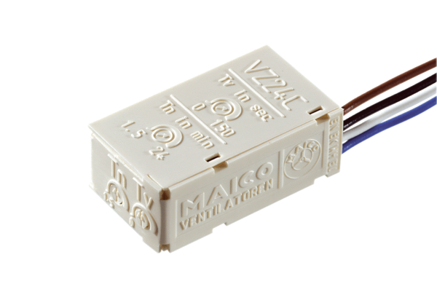Késleltető kapcsoló VZ 24 CCsomagolási egység: 1 darabVálaszték: A
Termékszám: 0157.0822Gyártó: MAICO

